Министерство образования и науки Российской Федерации
Муниципальное общеобразовательное учреждение,
средняя общеобразовательная школа №4
им. И.С.Черных г. Томска

Всероссийский творческий Конкурс
"Ребята поварята"

Номинация «Красота, да и только!»
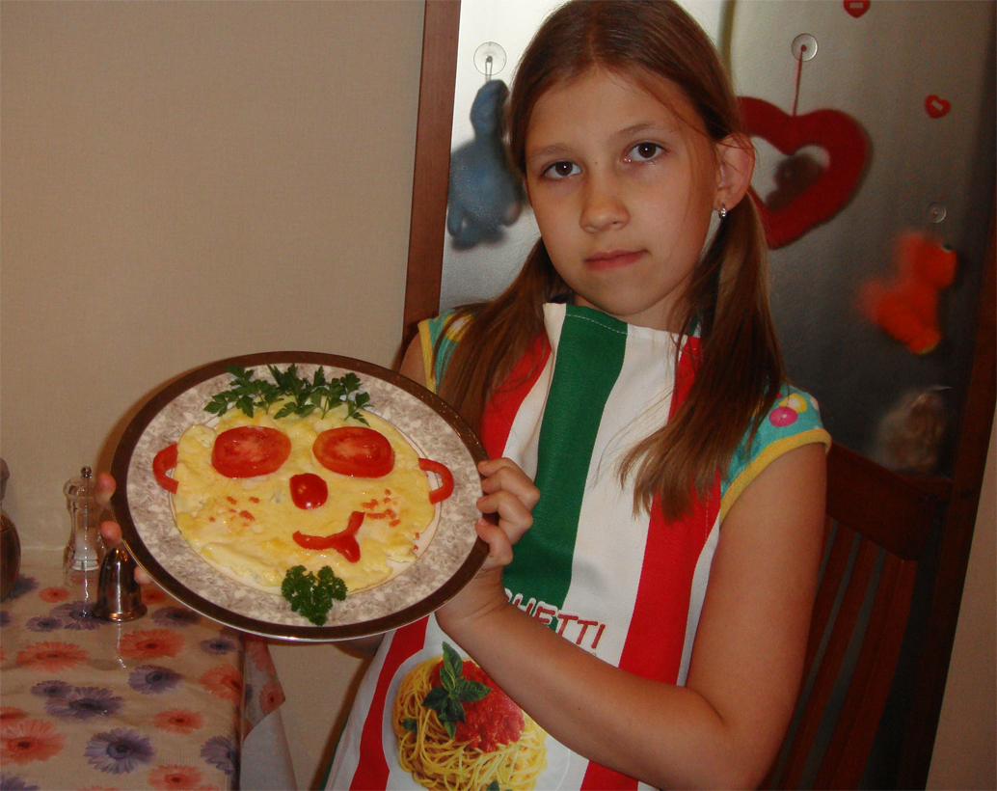

Выполнила:
ученица 5 «Д» класса
Галевская Анна
Адрес ОУ:
634061 г. Томск
ул. Лебедева, 6
тел. 8 (3822) 26-53-46

Руководитель:
Трофимова Наталия Олеговна,
учитель технологии,
высшей квалификационной
категории

Омлет «Весёлый человечек»

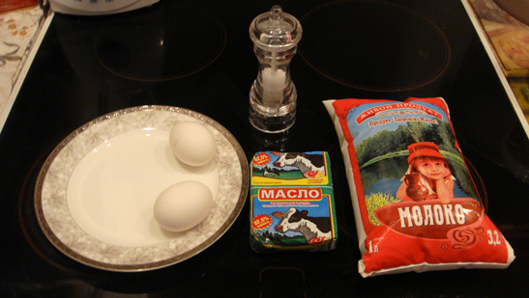
Норма продуктов:
- Яйца – 2 штуки;
- Молоко – 1 ст.ложка;
- Соль – по вкусу;
- Масло сливочное – 1 ст.ложка;
- Помидоры – 0,5 шт.;
- Перец болгарский 0,5 шт.;
- Петрушка.

Инструменты и оборудование для приготовления блюда:
- Миска;
- Венчик или миксер;
- Сковородка;
- Тарелка;
- Нож;
- Разделочная доска;
- Столовая ложка.
- Электрическая плита.

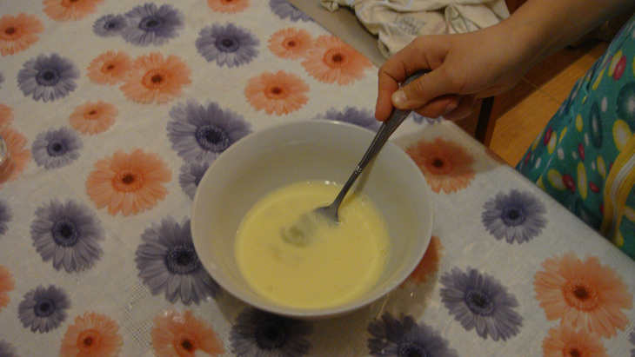
Технологическая последовательность:
- Яйца обмыть тёплой водой с добавление соды, после чего ополоснуть (первичная обработка). Разбить в миску.

- Яйца взбить до увеличения массы в 2 раза.

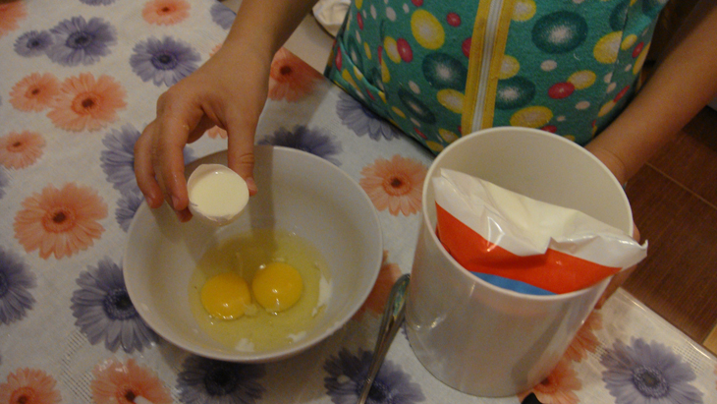
- В полученную смесь добавить молоко, соль, всё хорошо перемешать.

- Долее добавить 0,5 ч.л.растоплённого сливочного масла.

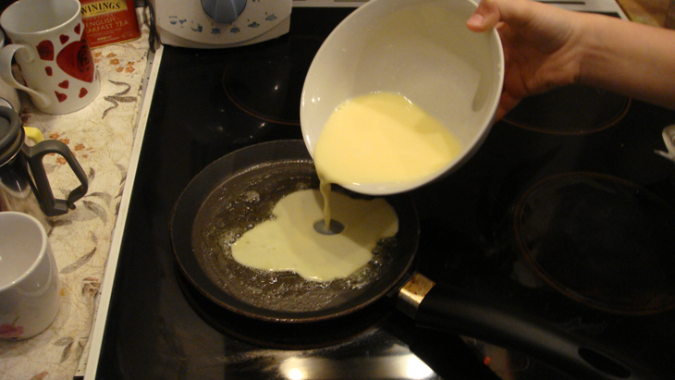
- В хорошо разогретой сковородке растопить жир и быстро вылить омлетную массу. (соблюдая технику безопасности при работе с горячими жидкостями)
- Обжарить омлет с двух сторон.



- Украсить омлет.

ПРИЯТНОГО АППЕТИТА

